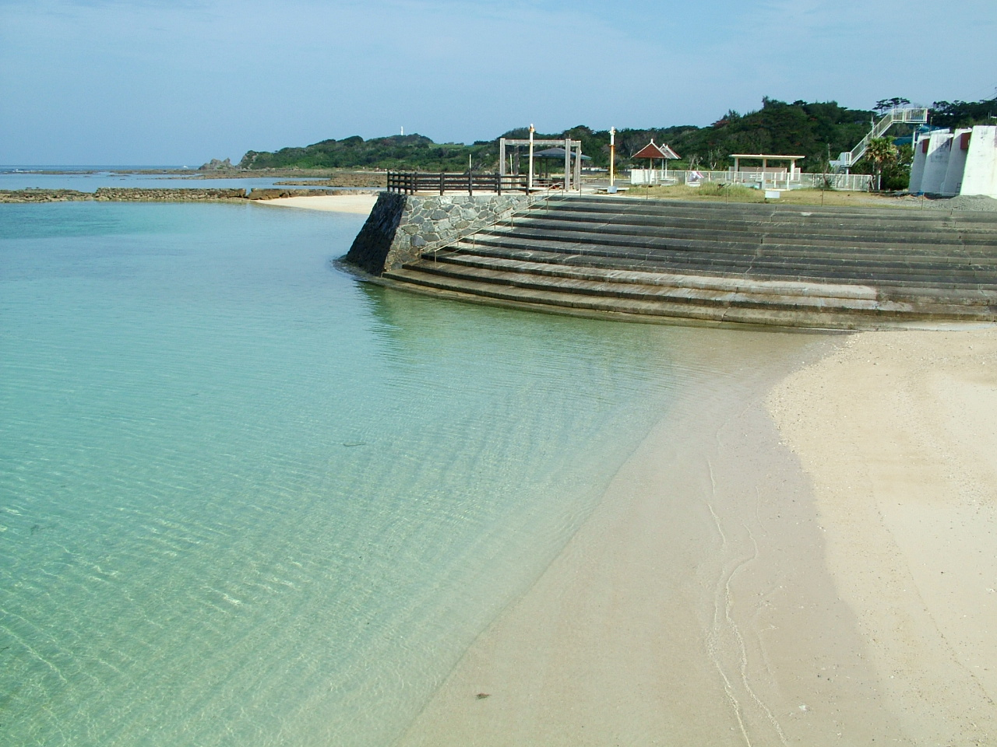


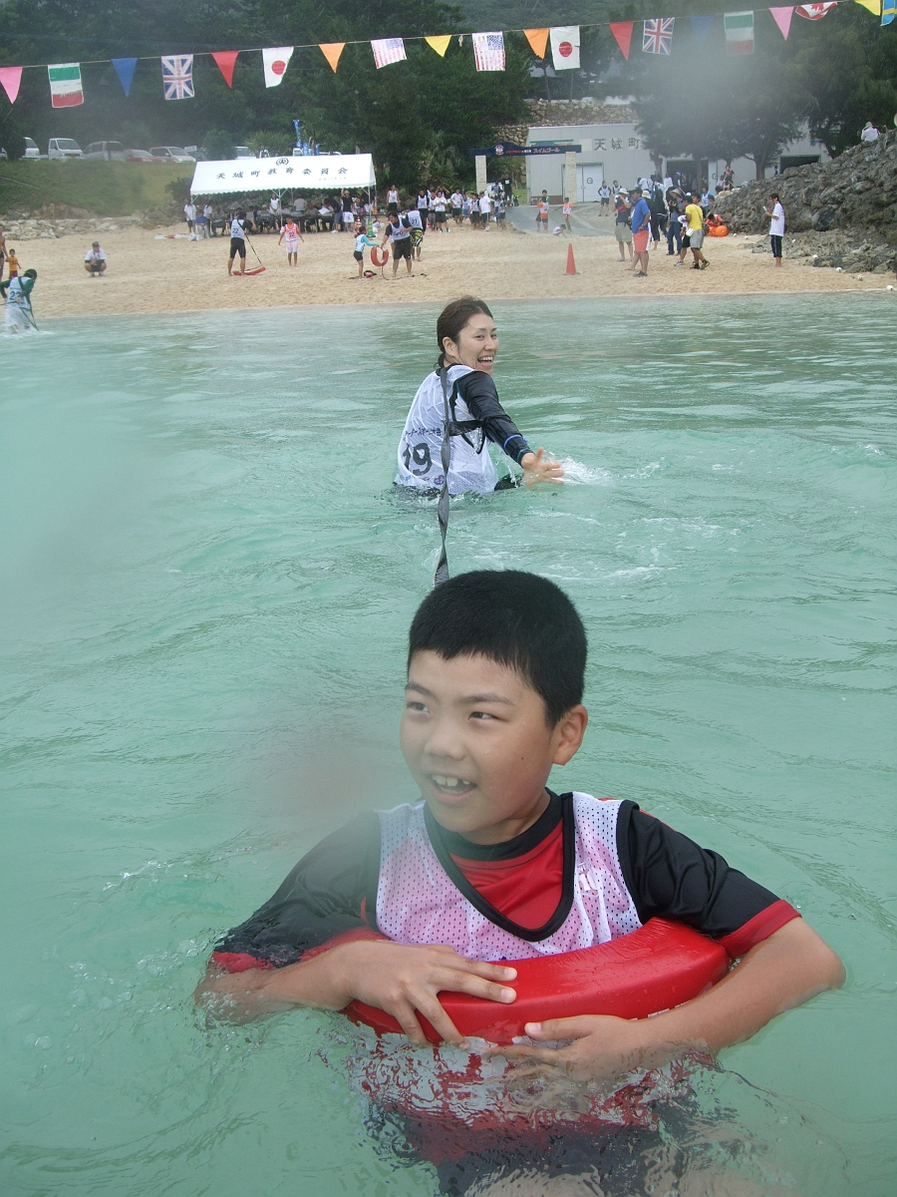

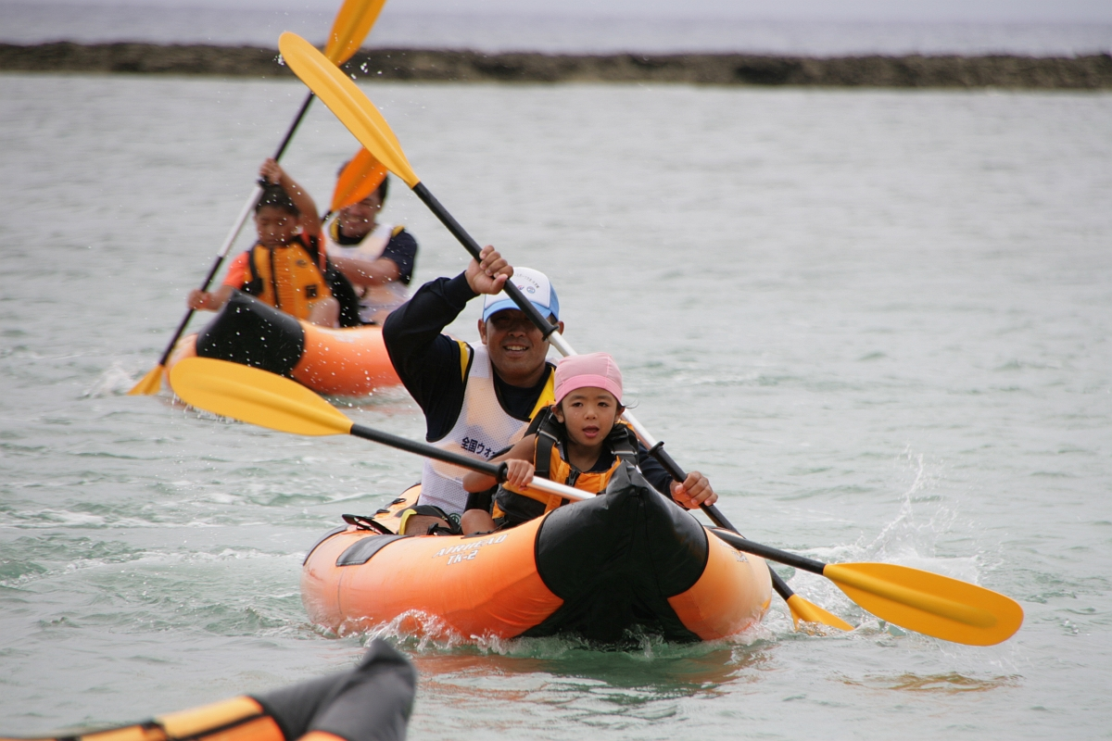
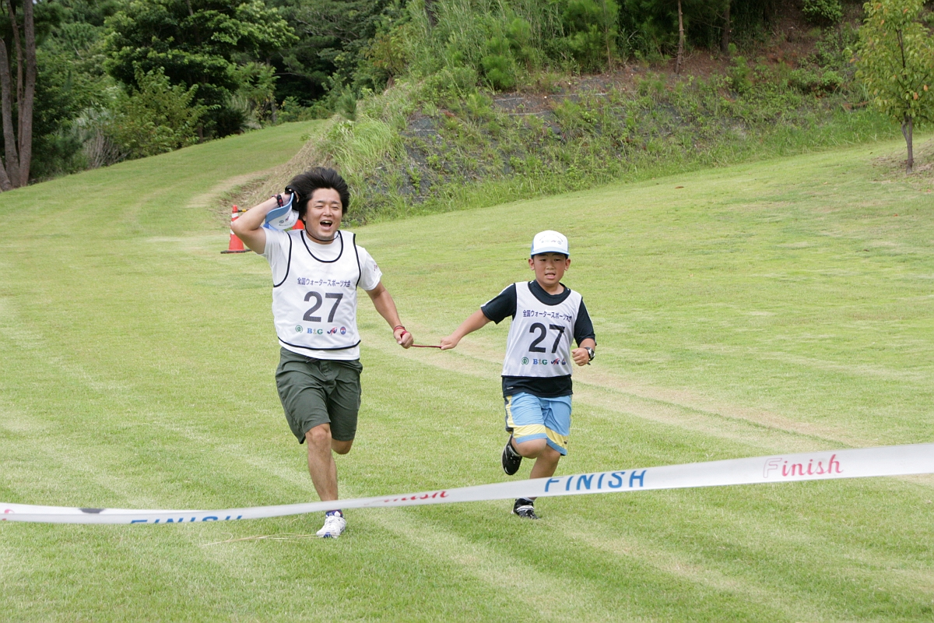

【 日 時 】

８月６日（土） ８月７日（日）
集合場所 与名間ビーチ・Ｂ＆Ｇ艇庫前 集合場所 天城町クロスカントリーパーク
トライアル １３：００～１５：００ 選手受付 ８：００～ ８：３０
歓迎レセプション １７：００～１９：００ 開会式 ８：３０～ ９：００
ペアマラソン競技 ９：００～１０：００
ペアーカヌー競技 １０：３０～１１：３０
バディーレスキュー競技１１：３０～１２：３０
閉会式 １３：３０～１４：００

【開催場所】 開会式・陸上プログラム：天城クロスカントリーパーク
閉会式・ビーチプログラム：与名間ビーチ
【参加対象】 小学生と大人（原則として親子２人１組参加）
【 部 門 】 低学年（１～３年生）の部、高学年（４～６年生）の部
【募集定員】 先着５０組（１００名）
【 参加料 】 １組 ３，０００円（記念品代・歓迎レセプション・保険料含む）
【申込方法】 参加申込書をＦＡＸ・郵便・Ｅ－Ｍailにて送付いただくか、直接お持ち下さい
【申込期限】 平成２３年７月１５日（金）必着
【 その他 】 参加者は運動のできる服装・運動靴及び濡れてもよい服装（水着）、濡れてもよい靴、
着替えをご持参下さい
【 申込先 】
〒８９１－７６０５
鹿児島県大島郡天城町浅間１７７－１５
天城町B&G海洋センター
TEL・FAX ０９９７－８５－５１５１ E-mail: bg-kaiyou@yui-amagi.com

